2020年上海市崇明区中考数学一模试卷
2020.1
一、选择题（本大题共6题，每小题4分，满分24分）[每题只有一个正确选项，在答题纸相应题号的选项上用2B铅笔正确填涂]
1. 下列各组图形一定相似的是（ ）
A. 两个菱形； B. 两个矩形； C. 两个直角梯形； D. 两个正方形．
2. 在中，，如果，，那么∠B的余切值为（ ）
A B. C. D.
3. 抛物线的顶点坐标是（ ）
A. B. C. D.
4. 已知为非零向量，，，那么下列结论中错误的是（ ）
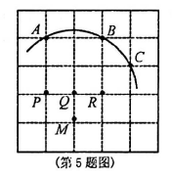
A. B. C. 与方向相同 D. 与方向相反
5. 如图，在5×5正方形网格中，一条圆弧经过A、B、C三点，那么这条圆弧所在的圆的圆心为图中的( )
A. M B. P C. Q D. R
6. 如图，在中，点、分别在和边上且，点为边上一点（不与点、重合），联结交于点，下列比例式一定成立的是（ ）
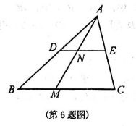
A. B. C. D.

二、填空题（本大题共12题，每小题4分，满分48分）[请将结果直接填入答题纸的相应位置]
7. 已知，那么___________．
8. 已知线段，点在线段上，且，那么线段的长___________．
9. 如果两个三角形相似，其中一个三角形的两个内角分别为和，那么另一个三角形的最大角为________度．
10. 小杰沿坡比为的山坡向上走了130米．那么他沿着垂直方向升高了_________米．
11. 在某一时刻，测得一根高为的竹竿的影长为，同时同地测得一栋楼的影长为，则这栋楼的高度为________．
12. 如果将抛物线先向右平移2个单位，再向上平移3个单位，那么所得的新抛物线的顶点坐标为___________．
x | … | −1 | 0 | 1 | 2 | …
y | … | 0 | 3 | 4 | 3 | …
13. 如果二次函数图像上部分点的横坐标与纵坐标的对应值如下表所示，那么它的图像与轴的另一个交点坐标是__________．
14. 正五边形的中心角的度数是_____．
15. 两圆的半径之比为，当它们外切时，圆心距为4，那么当它们内切时，圆心距为__________．
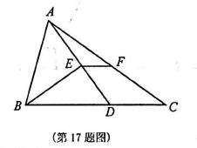
16. 如果梯形两底分别为4和6，高为2，那么两腰延长线的交点到这个梯形的较大底边的距离是___________．
17. 如图，在中，，点在上，且，的平分线交于点，点是的中点，连结.若四边形DCFE和△BDE的面积都为3，则△ABC的面积为____.
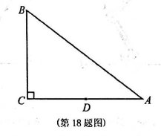
18. 如图，在中，，，，点是的中点，点在边上，将沿翻折，使得点落在点处，当时，那么的长为________________．

三、解答题（本大题共7题，满分78分） [请将解题过程填入答题纸的相应位置]
19. （本题满分10分）
计算：

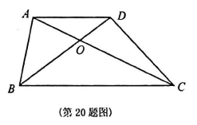
20. （本题满分10分，第（1）小题5分，第（2）小题5分）
如图，在梯形中，，，对角线、相交于点，设，.试用、的式子表示向量.

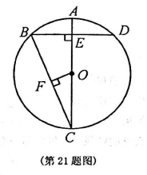
21. （本题满分10分，第（1）小题5分，第（2）小题5分）
如图，AC是⊙O的直径，弦BD⊥AO于E，连接BC，过点O作OF⊥BC于F，若BD=8cm，AE=2cm，
（1）求⊙O的半径；
（2）求O到弦BC的距离．

22. （本题满分10分，第（1）小题5分，第（2）小题5分）
如图1，为放置在水平桌面上的台灯，底座的高为.长度均为的连杆，与始终在同一水平面上.
（1）旋转连杆，，使成平角，，如图2，求连杆端点离桌面的高度.
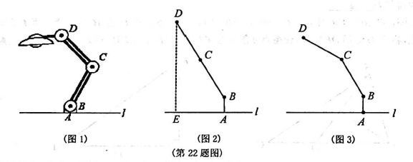
（2）将（1）中的连杆绕点逆时针旋转，使，如图3，问此时连杆端点离桌面的高度是增加了还是减少？增加或减少了多少？（精确到，参考数据：，）

23. （本题满分12分，第（1）小题6分，第（2）小题6分）
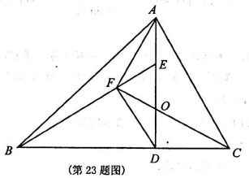
如图，中，，是边上一点，联结，过点作，垂足为，且，联结、，与边交于点．
求证：（1）；
（2）.

24. （本题满分12分，第（1）小题4分，第（2）小题4分，第（3）小题4分）
如图，抛物线与轴相交于点、点，与轴交于点，点是抛物线上一动点， 联结交线段于点．
（1）求这条抛物线的解析式，并写出顶点坐标；
（2）求的正切值；
（3）当与相似时，求点的坐标．
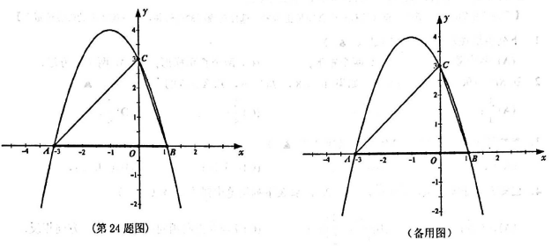

25. （本题满分14分，第（1）小题4分，第（2）小题4分，第（3）小题6分）
如图，在中，，，点为边上的一个动点（点不与点、点重合）．以为顶点作，射线交边于点，过点作交射线于点.
（1）求证：；
（2）当平分时，求的长；
（3）当是等腰三角形时，求的长．
